Årsmelding 2016 – 17

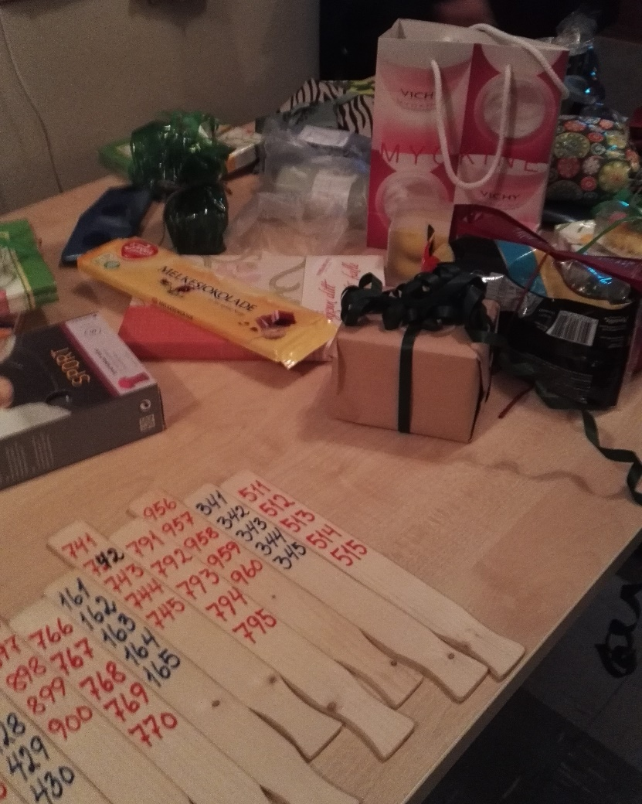

Årsmøte 2016
Årsmelding og rekneskap vart godkjent. Styret fekk fullmakt til å driva innanfor dei økonomiske rammer ein har til rådvelde og i same gode arbeidsånd som foregåande år.

Styret 2016– 2017
Leiar: Grethe Brundtland
Nestleiar: Lene Vangberg Monsen
Kasserar: Else Margrethe Helleland
Skrivar: Marian Thunold
Studieleiarar: Astrid Bjørnebøle Hass og Esther Falk

1.vara.: Else Marie Huse
2.vara.: Benedichte Indergård
3.vara.: Tone Bakka

Valnemnd: Kari Haugsbakk, Kirsten Bjørnebøle og Anne Mari Omvik Furdal

Turnemnd
Leiar: Mette Guddal
Medlem: Tove Apeland
Vara.: Ingvill Gåsemyr Sæberg
Frå styret : Astrid Bjørnebøle Hass

Revisorar
Målfrid Lønning
Målfrid Haugse

Styret har jobba jevnt og trutt dette arbeidsåret. Vi har hatt ti styremøte, då medrekna planmøte for utedag på Vikjo og styreseminaret på Matre gjestetun i mai.
Det har vore viktig for oss å oppretthalda aktivitetar vi har etablert; dei månadlege treffa, strikkekafèane, middagane i barnehagen, samt utvida turtilbod og aktivitet på vevstova. Vi har òg auka kurstilboda og vore med på ein del serveringsoppdrag.

Månadsmøta
16. november: Vi laga englar. Inspirasjon av Randi Knutsen og Borghild Skeie. Påsmurde julabrødskiver.
6.desember: Julemøte. «To av tre rustne herrer»….,kåseri av Bjørn Rune Bergane, rømmegraut og spekjemat.
17 .januar: : «Kva kan utløyse løynd skaparkraft?» med Kristin Schulerud, Liesje Croles og Marion Belsvik. Servering av frukt, chips od dipp.
14. februar: Brannvern i heimen. Film og foredrag ved Øyvind Ousland og Atle Josdal. Gjærbakst.
8. mars: Markering av den internasjonale kvinnedagen. Fire små filmar som blei laga til stemmerettsjubilèet i 2013. Song ved Halgjerd Kofoed Hegland. Servering av frukt, chips og dipp.
4.april: Bytekveld. Langpannekaker.
10.mai: Utekveld på Vikjo. Leikar frå gamle dagar. Skuleborna i Omvikdalen invitert. Bålmat/utemat.
På styreseminaret vårt på Matre Gjestetun i mai vedtok vi at frå hausten 2017 vil vi kalla dei månadlege samlingane våre for BYGDEKVINNETREFF.
Vi rekna vår deltaking på Kulturminnedagen i Guddal søndag 10. september som det fyrste «treffet» vårt i haust.

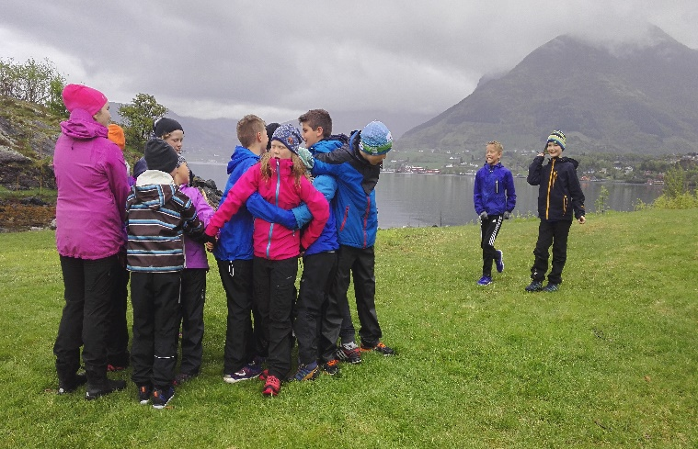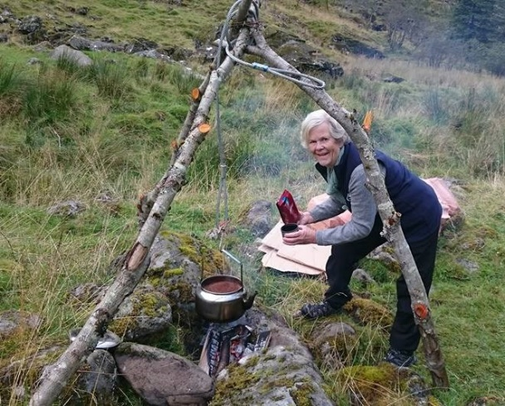
Strikkekafèar
3.november 2016
1. desember 2016
19. januar 2017
16. februar 2017
23. mars 2017
Strikkekafèane er svært populære med opp imot 70 gjester. Det har vore godt frammøte og vi er glade for at «Den blå tråd» stiller opp kvar gong! Det er også kjekt for oss i styret at gruppa som har teke ansvar for desse kafèane, ordnar alt det praktiske og syter for deilig kveldsmat med heimebaka rundstykker og godt pålegg kvar gong..
Det kan nemnast at vi på eit tidspunkt leverte ca. 60 par baby-sokkar til helsestasjonen i Rosendal, mange av desse strikka av gjester på strikkekafè.
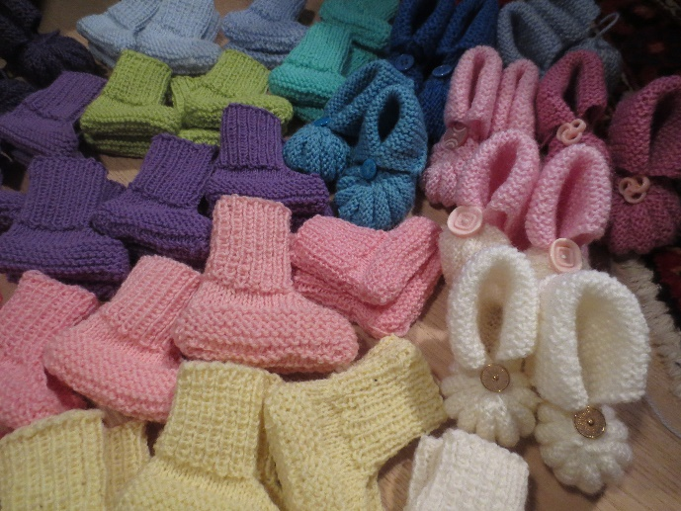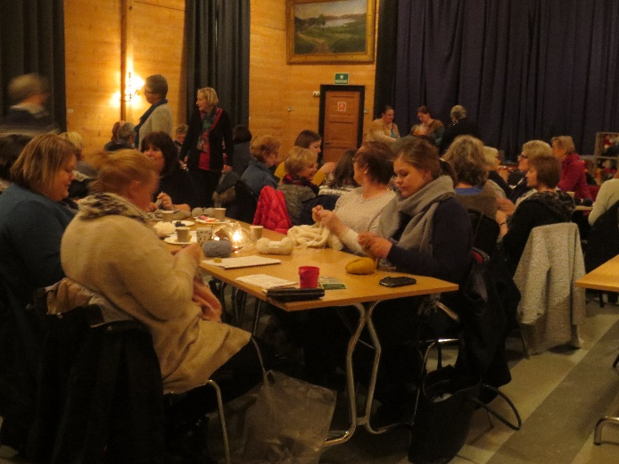
Vevstova
Det har vore ein del aktivitet på vevstova dette året. Hausten 2016 starta vi opp med veving av kvaringar, som kurs under leiing av Atle Støve. Vi har også sett opp ein vev med filleryer og ein med renning til litt ulikt. 8-10 er innom og vever til litt ulike tider.
Strikkekurset hadde vi også på vevstova.

Turar
Turnemnda har jobba godt og lagt opp fine turar. Det ser ut som ettermiddagsturar gjennom heile arbeidsåret fell i smak. Det har vore med frå 13 til 45 deltakarar på dei ulike turane.
13. februar 2017: måneskinnstur til Aterstad
23. april 2017: til Varaldsøy
24. mai 2017: til Matre; Omvising SKL Blåfalli og Matre gjestetun
10. mai 2017: Skudeneshavn
6 . september 2017: til Åkra

Kurs
Haust 2016: kvaringar, partering (7 stk.), julemat.
Vår 2017: bunadskurs (dame), sykus, strikkekurs, pilkurs.
Haust 2017: bunadskurs (herre)

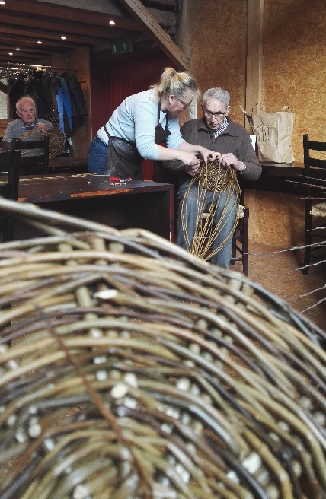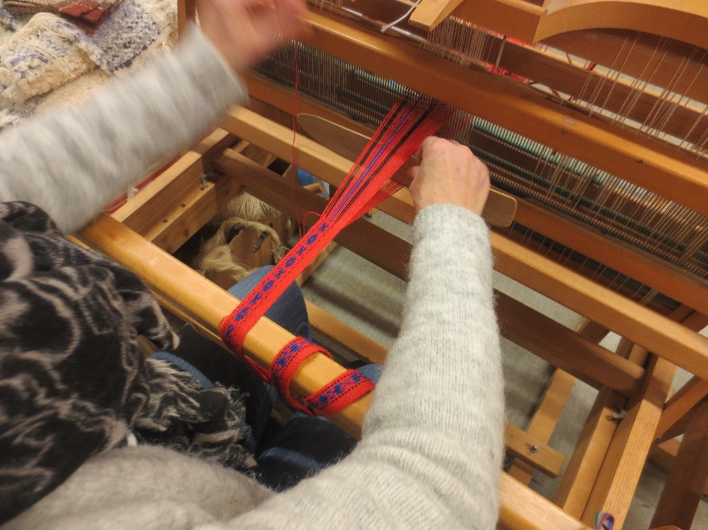

Middagar i barnehagen
No er det blitt tradisjon å servera gode, heimelaga middagar i Omvikdalen barnehage. Ei gruppe på 6- 7 -8? damer fordeler oppgåvene mellom seg og det har på følgjande datoar vore middagsservering, den siste datoen med ein skikkeleg festmiddag!
15. november 2016
16. januar 2017
23. februar 2017
17. mars 2017
25. april 2017
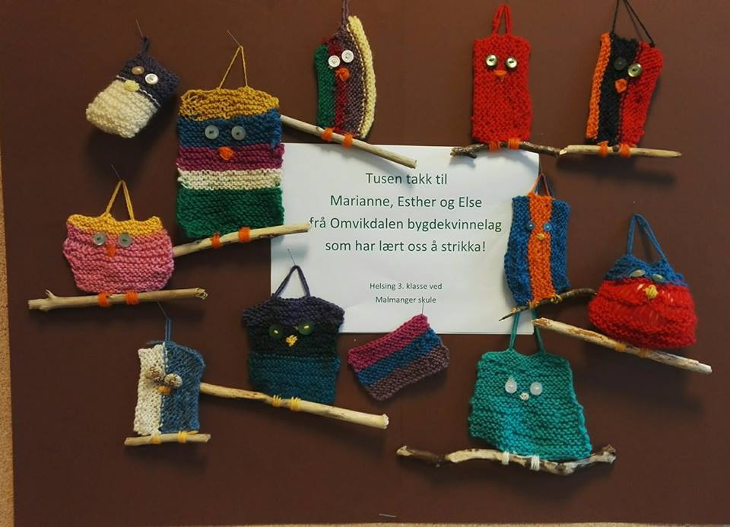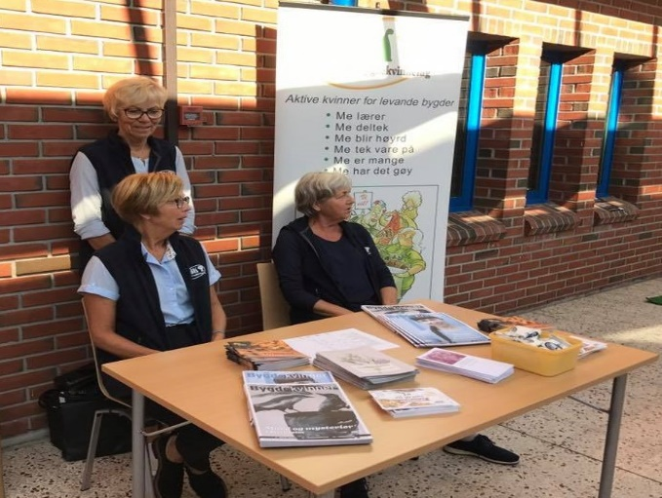

Laget vårt i «det offentlege rom»
Vi har hatt fleire innlegg i lokalavisene, bl.a om gratis skulemat og om jordbruksoppgjeret. Lokalavisene har hatt reportasjar om bunadsprosjektet vårt, om deltakinga vår i registrering av bunadsplagg, om festmiddag i barnehagen, om strikking av sokkar til nyfødde og om gåva frå Specsavers. Alle våre møter og arrangement har også vore annonsert i begge lokalavisene.
Ni stk. frå laget var med og sette verdsrekord på Pallfinger.
Vi har delteke på Bergen Matfest og fritidsmessa på Husnes.
Vi har lært elevar i 3. klasse på Malmanger skule å strikka.
Vi har bidrege med oppskrift på mjølkekaker på tadisjonsmat.no, ei nettside Norges bygdekvinnelag står for.
Til inntekt for laget har styret vaska ned kjøkenet i RauaLøo.
Grethe og Else vitja Tysnes Bygdekvinnelag.
Kulturminnedagen i Guddalsdalen; praktisk støtte til Grendalaget på Seimsfoss som sto for arrangementet – vi kokte kaffi på bål og hadde leikar med borna.

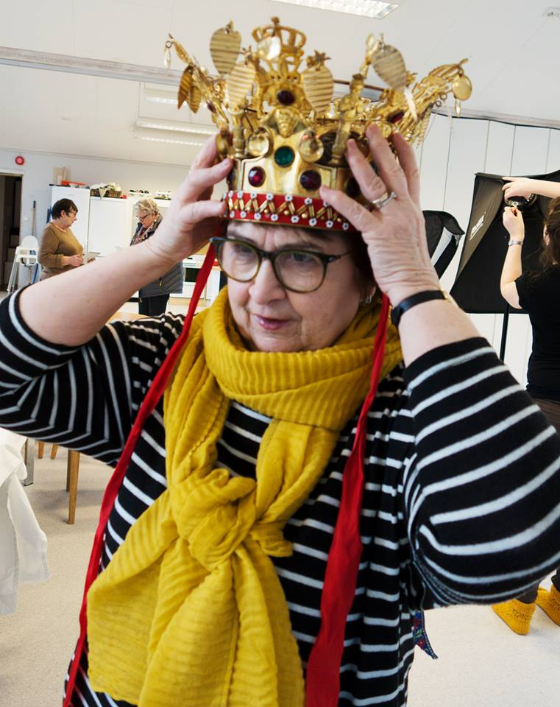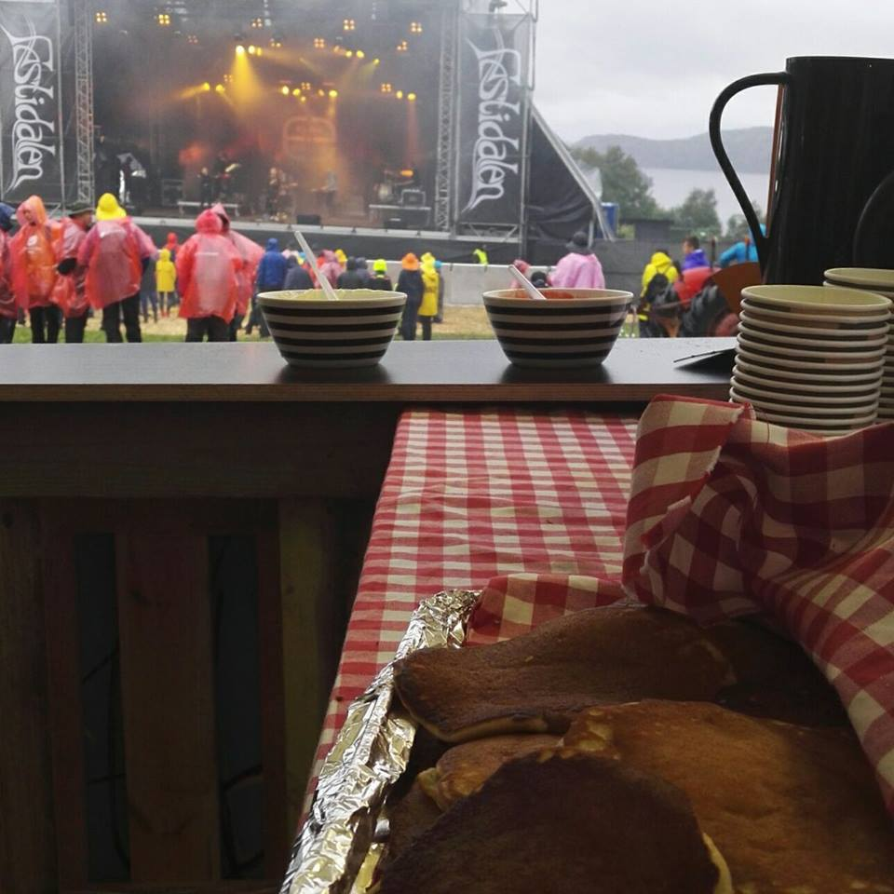
Mat- og serveringsoppdrag
Julemiddag for Bondelaget, Jul i Rosendal, graut på juleavslutting på Omvikdalen skule, lappesteiking på Festidalen, lunsj-mat til Tine-møte, middag for Omvikdalen skule sine Erasmus-gjester. Medarrangør av Integreringskafèen på Rosendal motel 1.okt.
Bunadsprosjekt
Det er starta arbeid med å få gitt ut ei bok om Kvinnheradsbunaden. Norsk institutt for bunad og folkedrakt gjennomførte i april ei registrering av bunadsplagg i Kvinnherad, og bygdekvinnelaget deltok i dette arbeidet. Vidare har det vore samla inn materiale om bunaden. Arbeidet med å systematisere dette og å ta bilete til boka er no i gong. Kari Haugsbakk er leiar for prosjektet.

Leseringen
-er i aktivitet og dei sju lesarane har hatt jevnlege møter hos kvarandre der det blir snakka om boka dei har lese, lånt gjennom Kvinnherad bibliotek. Leseringen er behjelpeleg om det er fleire som har lyst til å starta ei ny gruppe.
KvinnerUT – kampanje som vi er med på frå hausten 2017. Den skal ha fire arrangement der invandrarkvinner er involvert; to turrelaterte arrangement som også har mat på planen. Som det fyrste av desse arrangementa er vi med på Internasjonal Kafè på Rosendal Motel 30. september.
Bygdekvinnestreif 18. februar i Øystese og 23. september på Bømlo. Fire stk. frå laget var på kvar av dei.
Fylkesårsmøte i Kinsarvik 31. mars. Else Helleland, Esther Falk, Benedichte Indergård og Grethe Brundtland deltok på møtet.
To frå styret var på Nettkurs på Stend og vi har fått netthjelp hos Stord bygdekvinnelag.

Pengegåver – vi har gitt og vi har fått
kr. 500.- til ACWW, kr. 2000.- til Mosambik
kr. 1000.- til 4H i samband med haustfesten deira der Esther var gjest.
Økonomisk støtte frå Sparebankstiftinga – kr. 15 000.- til pc, lydanlegg og projektor og kr. 15 000.- til vidareføring av middagar i barnehagen.
Frå Specsavers har vi fått kr. 10 000.- som skal nyttast til prosjekt for born og unge. Det er kalla inn til møte med dei medlemmene hos oss som er foreldre til born i barnehage- og småskulealder for at dei skal vera med og bestemma kva pengane skal nyttast til.

Vi har arva ni kvite dukar hos det nedlagte Helselaget som vi leiger ut.
Det er sendt helsingar til fleire av våre medlemmer i samband med store dagar.

18. september 2017

Ref. Marian

